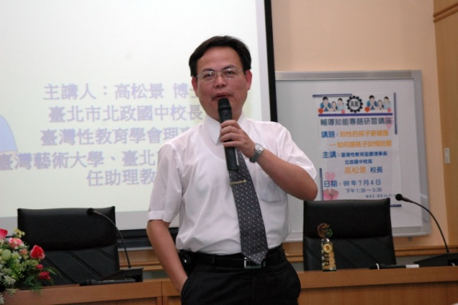
知性的孩子更健康
輔導室為協助同學建立正確的性別平等觀念，並促使教師以正面態度看待性別議題以提升輔導知能與技巧，先後於3月3日、7月4日邀請臺灣性教育學會理事長－－北政國中高松景校長蒞校，以「第一次親密接觸－－尊重自己，也尊重別人」、「知性的孩子更健康－－如何跟孩子談情說愛」為題，分別對本校七、八年級同學及全體教師進行專題講座。在高校長豐富的簡報、影片及生動活潑的演說帶領下，同學及老師們對性別平等議題有進一步的體認及省思。
什麼是性教育？高校長說：性教育是一種「愛的教育」，是在教導「健康的親密關係」。任何健康的親密關係都在表達彼此的「愛」、「關懷」與「善意」，應該是一種「長期」而「穩定」的關係，不是普通的朋友、不是一般泛泛的人際關係，我們應該從小就要很清楚的告訴孩子，什麼是健康的親密關係。性教育也是一種「品格教育」。品格是一個人為了維護與實踐自己的價值觀，所採取的自我控制/自我管理的程度，所以本質是要讓孩子知道他們要的是什麼？找到它的價值之後還要把它實踐出來，並且要做自我管理，從他律到自律，並且要建立自己的價值體系，因此性教育教導重點不是在「性知識」，而是在教導與性有關的「價值觀」。
當前在國內推動的全人發展的性教育包含生理層面、心理層面、社會層面以及心靈層面，強調「核心價值/普世價值」的價值觀。幾何學家阿基米德說：「給我一個支點，我就可以移動地球。」「核心價值」就是改變生命軌跡的支點，性教育的核心價值是「愛」，其中名聲、財富、權力、地位、知識、被愛、健康都是工具性價值，唯有自尊、愛人才是終極性價值。
人性第一個要追求的價值意義就是自尊。「自尊」是自己對自我價值的判斷，我們要提醒孩子，愛別人之前要先愛自己，這就叫自尊。自尊的相對就叫自卑，自卑基本上就是他尊，就是我的價值是別人來決定，事實上在國小以前都是他尊，國小以前的孩子的價值觀都是從父母師長那裡得到的。可是到了國中就要注意了，心理學家艾克遜特別強調12到18歲這個階段，因為這個階段剛好在發展"自我統整"，自我統整在問三個問題：我是誰？我將來要做什麼？我是一個有價值的人嗎？國中生會開始追求自我，所以他為什麼會叛逆？因為他的自我沒有被接納。到了國中開始建立真正的自尊，你就要開始讓他了解：真正的自我價值是誰給你的？是自己給自己的。人性第二個要追求的價值意義是學習愛別人。建立自尊之後要去愛父母（親情），在國小之前我們會教導親情，在國中就是愛朋友（友情），到了高中、大學就學習愛情侶（愛情），然後是愛所有的人，那叫做大愛，不管是親情、友情還是愛情，它的本質都是愛。
愛是唯一的價值，愛的價值是不能被定義的，它只能被實踐，真正成熟有自尊的人才有能力去愛人，教育就是要把愛傳出去，用愛來感動人，因為教育就是用生命來感動另外一個生命。我們最終的價值是要追求自尊和愛人，這是我們一輩子要去追求的東西。
今年適逢葉永鋕同學事件10周年。2000年4月20日早上，屏東縣高樹國中三年二班葉永鋕同學在下課前五分鐘提前離開教室去上廁所，後來被發現倒臥血泊中，送醫後仍不治過世。由於葉永鋕的意外過世被認為與其性別特質有關，凸顯出性別氣質不符社會期待的學生遭受同儕歧視與欺負的問題，讓當時正在研擬中的「兩性平等教育法」改為「性別平等教育法」，並且在法中訂定相關條文：「任何人不因其生理性別、性傾向、性別特質或性別認同等不同，而受到差別之待遇」。
在「性別平等教育法」實施已6年後的今天，期望我們每一個孩子都能確實體認到：每個人都是世上「獨一無二」存在的個體，其存在本身即有價值，每個人－－無論自己或是他人－－都應受到公平的對待。所以，我們要有健康的自尊，要培養「如何去愛」的能力，包含：做決定、解決問題、創造性思考、批判性思考、有效溝通、人際關係技能、自我察覺、同理心、情緒調適、抗壓能力、協商技巧、拒絕技巧、自我肯定技能、自我健康管理/監督的技巧、目標設定等15種能力。期望在師生共同努力下，繼續營造再興友善的校園氛圍及環境。



